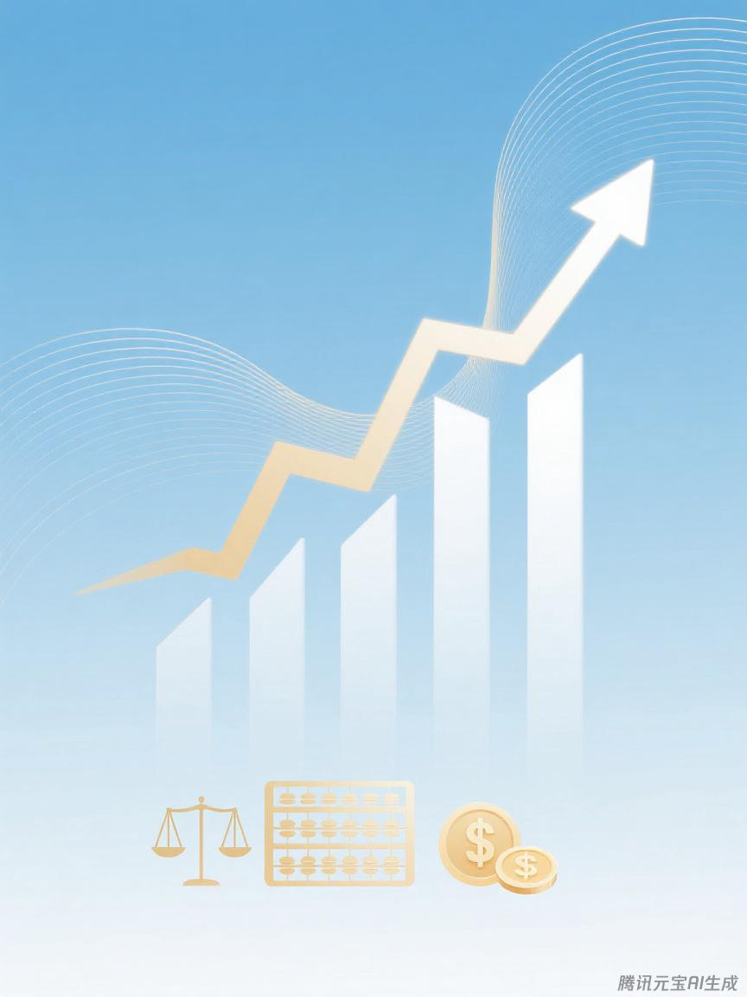

晋州市档案馆
预算代码：241

二〇二五年九月
2024年度
部门决算公开文本

